Aufzählungszeichen, Nummerierungen, Inhaltsverzeichnisse

Albondigas en Salsa picante für 4 Personen
(saftige Hackfleischbällchen mit scharfer Sauce)

Zutaten:
500 g Hackfleisch gemischt
1 Paprikaschote fein geschnitten
1 Dose geschälte Tomaten
2.5 dl Bouillon vom Rind
1 kleine Zwiebel
1 TL Tabasco
1 TL Öl
250 g Sahne
Oregano
Koriander
Salz
Pfeffer

Zubereitung:
Tomaten und Paprikaschote zusammen pürieren.
Hackfleisch würzen, kleine Bällchen formen und anbraten.
Öl in einer Pfanne erhitzen, die klein geschnittenen Zwiebeln hinzu geben und andünsten.
Den gepressten Knoblauch hinzu fügen und kurz mitbraten.
Mit dem Gewürz abschmecken.
Die Brühe dazu geben, ca. 5 Minuten kochen lassen.
Tomaten- Paprikasauce hinzu fügen.
Weitere 10 Minuten ziehen lassen.
Mit der Sahne anrühren, Hackfleischbällchen dazugeben und ca.10 Minuten köcheln lassen.

siehe Lösungsblatt am Beamer für Anweisungen!

Lösung

Albondigas en Salsa picante für 4 Personen
(saftige Hackfleischbällchen mit scharfer Sauce)

Zutaten:
- 500 g Hackfleisch gemischt
- 1 Paprikaschote fein geschnitten
Aufzählungszeichen wie hier
Bild im Internet suchen und einfügen
Link zum Rezept auf youtube
- 1 Dose geschälte Tomaten
- 2.5 dl Bouillon vom Rind
- 1 kleine Zwiebel
- 1 TL Tabasco
- 1 TL Öl
- 250 g Sahne
- Oregano
- Koriander
- Salz
- Pfeffer

Zubereitung:
- Tomaten und Paprikaschote zusammen pürieren.
- Hackfleisch würzen, kleine Bällchen formen und anbraten.
- Öl in einer Pfanne erhitzen, die klein geschnittenen Zwiebeln hinzu geben und andünsten.
- Den gepressten Knoblauch hinzu fügen und kurz mitbraten.
- Mit dem Gewürz abschmecken.
- Die Brühe dazu geben, ca. 5 Minuten kochen lassen.
- Tomaten- Paprikasauce hinzu fügen.
- Weitere 10 Minuten ziehen lassen.
- Mit der Sahne anrühren, Hackfleischbällchen dazugeben und ca.10 Minuten köcheln lassen.

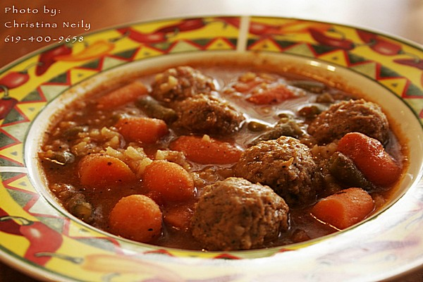
Rezept auf youtube: hier klicken

Inhaltsverzeichnis
Vorwort S.2
Einleitung S.3
Magie: Faszination und Furcht S.5
Überzeitliche Kulturkonstante S.5
Fazit S.7
Spektrum der Magie: Von Muggeln und Magiern S.8
Die Naturmedizin S.8
Wissenschaft und Technik S.9
Liebe und Freundschaft S.9
Produkte des magischen Denkens S.11
Magische Wesen S.11
Hexen, Zauberer und Ähnliches S.11
Ungeheuer und Fabelwesen S.14
Natur- und Geisterwesen S.17
Von J.K. Rowling selbst erdachte magische Wesen S.19
Magische Gegenstände und Künste S.21
Magische Gegenstände S.21
Magische Künste S.24
Von J.K. Rowling erfundene magische Gegenstände S.27
Zusammenfassung S.29
Schlussfolgerung S.30
Literaturverzeichnis S.33

siehe Lösungsblatt am Beamer für Anweisungen!

Lösung

Inhaltsverzeichnis
- Vorwort 2
- Einleitung 3
- Magie: Faszination und Furcht 5
  - Überzeitliche Kulturkonstante 5
  - Fazit 7
- Spektrum der Magie: Von Muggeln und Magiern 8
  - Die Naturmedizin 8
  - Wissenschaft und Technik 9
  - Liebe und Freundschaft 9
- Produkte des magischen Denkens 11
  - Magische Wesen 11
    - Hexen, Zauberer und Ähnliches 11
    - Ungeheuer und Fabelwesen 14
    - Natur- und Geisterwesen 17
    - Von J.K. Rowling selbst erdachte magische Wesen 19
  - Magische Gegenstände und Künste 21
    - Magische Gegenstände 21
    - Magische Künste 24
    - Von J.K. Rowling erfundene magische Gegenstände 27
- Zusammenfassung 29
- Schlussfolgerung 30
- Literaturverzeichnis 33
Titel 18, fett
Danach 16, 14, 11
Kapitelunterteilungen gleich machen!

